бюджетное профессиональное образовательное учреждение Вологодской области

«Череповецкий лесомеханический техникум им. В.П. Чкалова»

Специальность **09.02.07** «Информационные системы и программирование»

**ОТЧЕТ ПО ПРОИЗВОДСТВЕННОЙ ПРАКТИКЕ**

**ПП по ПМ.03 РЕВЬЮИРОВАНИЕ ПРОГРАММНЫХ МОДУЛЕЙ**

Выполнил студент 3 курса группы ИС-31

Шевель Милена Александровна

подпись ____________________________

место практики: ООО «Малленом Системс»

Период прохождения:

с «08» декабря 2024 года

по «21» декабря 2024 года

Руководитель практики от

предприятия, должность:

Южакова Н.В., специалист по кадрам

подпись________________________

МПРуководитель практики от

техникума: Материкова А.А.

Оценка:_____________________________

«___» ______________________2024 года

Оглавление

1. Выполнение заданий 3

1.1. Задания первой недели 3

1.1.1. Создание GIT репозитория «Practice_PP03_IS31» для производственной практики. 3

1.1.2. Разработка модуля обработки и работы с изображениями и модуля взаимодействия с пользователем, формирования и хранения данных: Изменение размера изображения. 3

1.1.3. Разработка модуля обработки и работы с изображениями и модуля взаимодействия с пользователем, формирования и хранения данных: Склеивание изображений в одно изображение. 8

1.2. Задания второй недели 15

1.2.1. Проведение обратного проектирования, используя графический язык UML . Создание и описание диаграммы Компонентов, Сценариев использования, Последовательностей, Деятельности. Изменение размера изображения. 15

# Выполнение заданий

## Задания первой недели

### Создание GIT репозитория «Practice_PP03_IS31» для производственной практики.

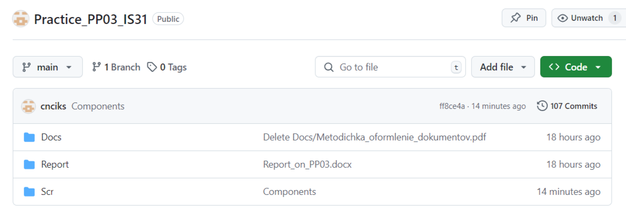

Рисунок 1 – репозиторий «Practice_PP03_IS31»

### Разработка модуля обработки и работы с изображениями и модуля взаимодействия с пользователем, формирования и хранения данных: Изменение размера изображения.

1. Код

import tkinter as tk

from tkinter import filedialog, messagebox, simpledialog

from PIL import Image, ImageTk

class ImageUtilityApp:

def __init__(self, root):

self.root = root

self.root.title("Утилита работы с изображениями, практикант: Шевель Милена Александровна")

# Переменные для хранения изображения

self.image = None

self.image_path = None

# Кнопки

self.load_button = tk.Button(root, text="Загрузить изображение", command=self.load_image)

self.load_button.grid(row=0, column=0, padx=10, pady=10)

self.resize_button = tk.Button(root, text="Изменить размер", command=self.resize_image)

self.resize_button.grid(row=1, column=0, padx=10, pady=10)

# Блок информации

self.info_label = tk.Label(root, text="Информация об изображении:")

self.info_label.grid(row=2, column=0, padx=10, pady=10)

self.info_text = tk.Text(root, width=40, height=10)

self.info_text.grid(row=3, column=0, padx=20, pady=20)

# Область для отображения изображения

self.image_label = tk.Label(root)

self.image_label.grid(row=0, column=1, rowspan=4)

def load_image(self):

self.image_path = filedialog.askopenfilename(filetypes=[("Image files", "*.jpg;*.jpeg;*.png;*.gif")])

if not self.image_path:

return

self.image = Image.open(self.image_path)

self.display_image(self.image)

self.update_info()

def resize_image(self):

if self.image is None:

messagebox.showwarning("Warning", "Сначала загрузите изображение")

return

# Выбор новых размеров

new_width = simpledialog.askinteger("Изменить размер", "Новая ширина:")

new_height = simpledialog.askinteger("Изменить размер", "Новая высота:")

if new_width is not None and new_height is not None:

resized_image = self.image.resize((new_width, new_height), Image.LANCZOS)

self.display_image(resized_image)

def display_image(self, img):

img.thumbnail((400, 400)) # Уменьшается изображение, если оно слишком большое

self.tk_image = ImageTk.PhotoImage(img)

self.image_label.config(image=self.tk_image)

self.image_label.image = self.tk_image

def update_info(self):

self.info_text.delete(1.0, tk.END)

if self.image:

width, height = self.image.size

self.info_text.insert(tk.END, f"Файл: {self.image_path}\\n. ")

self.info_text.insert(tk.END, f"Размер: {width}x{height}")

else:

self.info_text.insert(tk.END, "Изображение не загружено")

if __name__ == "__main__":

root = tk.Tk()

app = ImageUtilityApp(root)

root.mainloop()

1. Модули:

* AppModul.py - модуль содержит классы приложения и связывает все компоненты.

import tkinter as tk

from tkinter import filedialog, messagebox, simpledialog

from ui import UI

from image_processor import ImageProcessor

class ImageUtilityApp:

def __init__(self, root):

self.root = root

self.root.title("Утилита работы с изображениями, практикант: Шевель Милена Александровна")

# Инициализация пользовательского интерфейса

self.ui = UI(root)

self.image_processor = ImageProcessor()

# Связывание кнопок с действиями

self.ui.load_button.config(command=self.load_image)

self.ui.resize_button.config(command=self.resize_image)

def load_image(self):

self.image_processor.load_image(filedialog.askopenfilename(filetypes=[("Image files", "*.jpg;*.jpeg;*.png;*.gif")]))

if not self.image_processor.image_path:

return

self.ui.display_image(self.image_processor.image)

self.ui.update_info(self.image_processor.image_path, self.image_processor.image.size)

def resize_image(self):

if self.image_processor.image is None:

messagebox.showwarning("Warning", "Сначала загрузите изображение")

return

new_width = simpledialog.askinteger("Изменить размер", "Новая ширина:")

new_height = simpledialog.askinteger("Изменить размер", "Новая высота:")

if new_width is not None and new_height is not None:

resized_image = self.image_processor.resize_image(new_width, new_height)

self.ui.display_image(resized_image)

* ImageModul.py - модуль содержит логику обработки изображений.

from PIL import Image

class ImageProcessor:

def __init__(self):

self.image = None

self.image_path = None

def load_image(self, path):

if path:

self.image_path = path

self.image = Image.open(self.image_path)

def resize_image(self, new_width, new_height):

if self.image is not None:

resized_image = self.image.resize((new_width, new_height), Image.LANCZOS)

return resized_image

return None

* MainModul.py - основной файл, который запускает приложение.

from tkinter import Tk

from app import ImageUtilityApp

if __name__ == "__main__":

root = Tk()

app = ImageUtilityApp(root)

root.mainloop()

* UiModul.py - в этом модуле описан пользовательский интерфейс.

import tkinter as tk

from PIL import ImageTk

class UI:

def __init__(self, root):

# Кнопки

self.load_button = tk.Button(root, text="Загрузить изображение")

self.load_button.grid(row=0, column=0, padx=10, pady=10)

self.resize_button = tk.Button(root, text="Изменить размер")

self.resize_button.grid(row=1, column=0, padx=10, pady=10)

# Блок информации

self.info_label = tk.Label(root, text="Информация об изображении:")

self.info_label.grid(row=2, column=0, padx=10, pady=10)

self.info_text = tk.Text(root, width=40, height=10)

self.info_text.grid(row=3, column=0, padx=20, pady=20)

# Область для отображения изображения

self.image_label = tk.Label(root)

self.image_label.grid(row=0, column=1, rowspan=4)

def display_image(self, img):

img.thumbnail((400, 400))

self.tk_image = ImageTk.PhotoImage(img)

self.image_label.config(image=self.tk_image)

self.image_label.image = self.tk_image

def update_info(self, image_path, size):

self.info_text.delete(1.0, tk.END)

if image_path:

width, height = size

self.info_text.insert(tk.END, f"Файл: {image_path}\\n")

self.info_text.insert(tk.END, f"Размер: {width}x{height}")

else:

self.info_text.insert(tk.END, "Изображение не загружено")

### Разработка модуля обработки и работы с изображениями и модуля взаимодействия с пользователем, формирования и хранения данных: Склеивание изображений в одно изображение.

1. Код

import tkinter as tk

from tkinter import filedialog, messagebox

from PIL import Image, ImageTk

def load_image1():

path = filedialog.askopenfilename(title="Выберите первое изображение", filetypes=[("Image files", "*.jpg *.jpeg *.png *.gif")])

if path:

entry_image1.delete(0, tk.END)

entry_image1.insert(0, path)

update_image_info(1, path)

def load_image2():

path = filedialog.askopenfilename(title="Выберите второе изображение", filetypes=[("Image files", "*.jpg *.jpeg *.png *.gif")])

if path:

entry_image2.delete(0, tk.END)

entry_image2.insert(0, path)

update_image_info(2, path)

def update_image_info(image_number, path):

try:

img = Image.open(path)

info = f"Изображение {image_number}: {path}\\nРазмер: {img.size[0]}x{img.size[1]}"

if image_number == 1:

label_image_info1.config(text=info)

elif image_number == 2:

label_image_info2.config(text=info)

except Exception as e:

messagebox.showerror("Ошибка", str(e))

def resize_and_concatenate():

try:

path1 = entry_image1.get()

path2 = entry_image2.get()

width = int(entry_width.get())

height = int(entry_height.get())

# Открываем изображения и изменяем их размеры

img1 = Image.open(path1).resize((width, height))

img2 = Image.open(path2).resize((width, height))

# Склеиваем изображения

result_img = Image.new('RGB', (width * 2, height))

result_img.paste(img1, (0, 0))

result_img.paste(img2, (width, 0))

# Сохраняем результат

output_path = path1.rsplit('/', 1)[0] + '/concatenated_image.jpg'

result_img.save(output_path)

messagebox.showinfo("Успех", f"Изображения успешно склеены и сохранены по адресу: {output_path}")

# Отображение склеенного изображения

display_concatenated_image(result_img)

except Exception as e:

messagebox.showerror("Ошибка", str(e))

def display_concatenated_image(result_img):

# Отображение обработанного изображения

img_display = ImageTk.PhotoImage(result_img)

label_concatenated_image.config(image=img_display)

label_concatenated_image.image = img_display

# Создание главного окна

root = tk.Tk()

root.title("Склеивание изображений")

# Создание фреймов для организации макета

frame_left = tk.Frame(root)

frame_left.pack(side=tk.LEFT, padx=10, pady=10)

frame_right = tk.Frame(root)

frame_right.pack(side=tk.RIGHT, padx=10, pady=10)

# Поля ввода для путей к изображениям

tk.Label(frame_left, text="Первое изображение:").pack(anchor='w')

entry_image1 = tk.Entry(frame_left, width=50)

entry_image1.pack()

tk.Button(frame_left, text="Загрузить", command=load_image1).pack()

tk.Label(frame_left, text="Второе изображение:").pack(anchor='w')

entry_image2 = tk.Entry(frame_left, width=50)

entry_image2.pack()

tk.Button(frame_left, text="Загрузить", command=load_image2).pack()

# Кнопка для выполнения склеивания

tk.Button(frame_left, text="Склеить изображения", command=resize_and_concatenate).pack(pady=10)

# Поля ввода для размеров изображений

tk.Label(frame_left, text="Ширина:").pack(anchor='w')

entry_width = tk.Entry(frame_left)

entry_width.pack()

entry_width.insert(0, "300") # Значение по умолчанию

tk.Label(frame_left, text="Высота:").pack(anchor='w')

entry_height = tk.Entry(frame_left)

entry_height.pack()

entry_height.insert(0, "300") # Значение по умолчанию

# Метки для отображения информации об изображениях

label_image_info1 = tk.Label(frame_left, text="")

label_image_info1.pack(anchor='w')

label_image_info2 = tk.Label(frame_left, text="")

label_image_info2.pack(anchor='w')

# Метка для отображения склеенного изображения

label_concatenated_image = tk.Label(frame_right)

label_concatenated_image.pack()

# Запуск главного цикла

root.mainloop()

1. Модули:

* ImageModul.py – модуль для обработки изображений (загрузка, изменение размера, склеивание).

from tkinter import filedialog, messagebox

from PIL import Image

class ImageHandler:

def __init__(self):

self.path1 = ""

self.path2 = ""

def load_image(self, image_number):

path = filedialog.askopenfilename(

title="Выберите изображение",

filetypes=[("Image files", "*.jpg *.jpeg *.png *.gif")]

)

if path:

if image_number == 1:

self.path1 = path

elif image_number == 2:

self.path2 = path

return path

return None

def resize_and_concatenate(self, width, height):

try:

img1 = Image.open(self.path1).resize((width, height))

img2 = Image.open(self.path2).resize((width, height))

result_img = Image.new('RGB', (width * 2, height))

result_img.paste(img1, (0, 0))

result_img.paste(img2, (width, 0))

output_path = self.path1.rsplit('/', 1)[0] + '/concatenated_image.jpg'

result_img.save(output_path)

return output_path, result_img

except Exception as e:

messagebox.showerror("Ошибка", str(e))

return None, None

* MainModul.py – основной файл, который инициализирует приложение.

import tkinter as tk

from image_handler import ImageHandler

from ui import create_ui

def main():

root = tk.Tk()

root.title("Склеивание изображений")

image_handler = ImageHandler()

create_ui(root, image_handler)

root.mainloop()

if __name__ == "__main__":

main()

* UiModul.py – модуль для создания пользовательского интерфейса.

import tkinter as tk

from tkinter import messagebox

def create_ui(root, image_handler):

frame_left = tk.Frame(root)

frame_left.pack(side=tk.LEFT, padx=10, pady=10)

frame_right = tk.Frame(root)

frame_right.pack(side=tk.RIGHT, padx=10, pady=10)

tk.Label(frame_left, text="Первое изображение:").pack(anchor='w')

entry_image1 = tk.Entry(frame_left, width=50)

entry_image1.pack()

tk.Button(frame_left, text="Загрузить",

command=lambda: load_image(1, entry_image1, image_handler)).pack()

tk.Label(frame_left, text="Второе изображение:").pack(anchor='w')

entry_image2 = tk.Entry(frame_left, width=50)

entry_image2.pack()

tk.Button(frame_left, text="Загрузить",

command=lambda: load_image(2, entry_image2, image_handler)).pack()

tk.Button(frame_left, text="Склеить изображения",

command=lambda: resize_and_concatenate(image_handler)).pack(pady=10)

tk.Label(frame_left, text="Ширина:").pack(anchor='w')

entry_width = tk.Entry(frame_left)

entry_width.pack()

entry_width.insert(0, "300") # Значение по умолчанию

tk.Label(frame_left, text="Высота:").pack(anchor='w')

entry_height = tk.Entry(frame_left)

entry_height.pack()

entry_height.insert(0, "300") # Значение по умолчанию

label_concatenated_image = tk.Label(frame_right)

label_concatenated_image.pack()

def load_image(image_number, entry_widget, image_handler):

path = image_handler.load_image(image_number)

if path:

entry_widget.delete(0, tk.END)

entry_widget.insert(0, path)

def resize_and_concatenate(image_handler):

width = int(entry_width.get())

height = int(entry_height.get())

output_path, result_img = image_handler.resize_and_concatenate(width, height)

if output_path:

messagebox.showinfo("Успех", f"Изображения успешно склеены и сохранены по адресу: {output_path}")

display_concatenated_image(result_img, label_concatenated_image)

def display_concatenated_image(result_img, label_widget):

img_display = ImageTk.PhotoImage(result_img)

label_widget.config(image=img_display)

label_widget.image = img_display

## Задания второй недели

### Проведение обратного проектирования, используя графический язык UML . Создание и описание диаграммы Компонентов, Сценариев использования, Последовательностей, Деятельности. Изменение размера изображения.

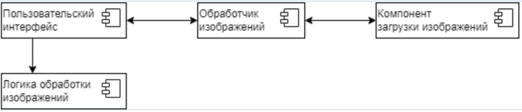

Рисунок 2 – диаграмма компонентов

* Пользовательский интерфейс взаимодействует с обработчиком изображений, чтобы отправлять выбранные пользователем параметры.
* Компонент загрузки изображений передает загруженное изображение в обработчик изображений.

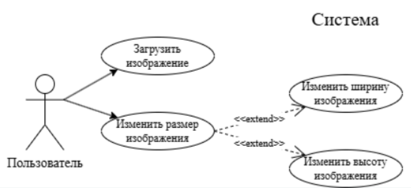

Рисунок 3 – диаграмма сценариев использования

* Загрузить изображение - Пользователь загружает изображение в систему.
* Выбрать размер - Пользователь выбирает новый размер для изображения (ширину и высоту).
* Пользователь взаимодействует со всеми вышеуказанными сценариями использования.

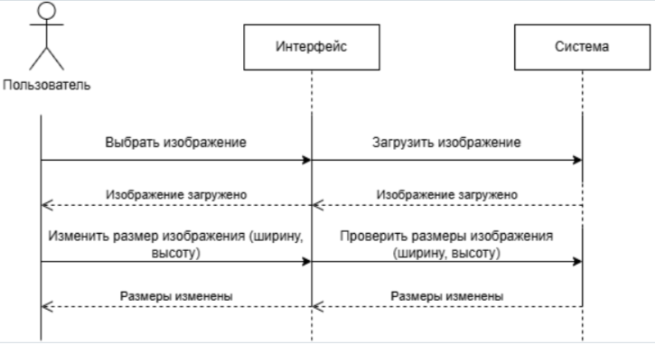

Рисунок 4 – диаграмма последовательностей

* Пользователь выбирает изображение.
* Система загружает выбранное изображение.
* Пользователь вводит новые размеры (ширина и высота).
* Система проверяет допустимость новых размеров.
* Система применяет изменения к изображени.
* Система уведомляет пользователя об успешном изменении размера.

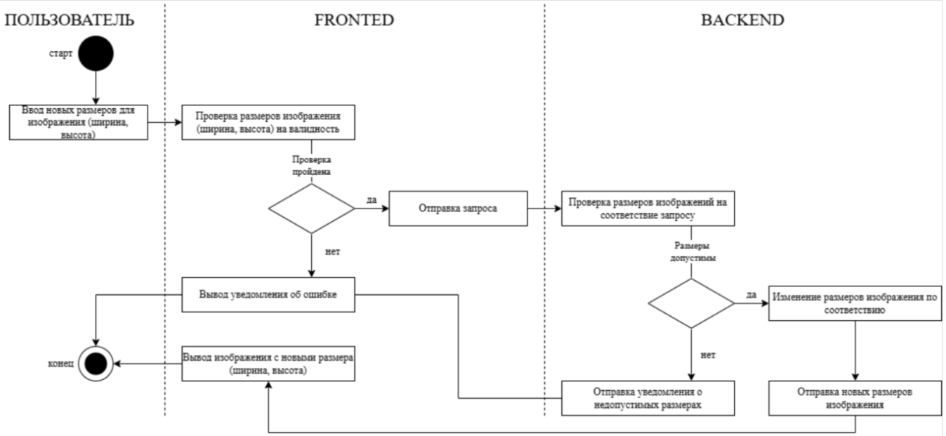

Рисунок 5 – диаграмма деятельности

* Пользователь вводит новые размеры для изображения (ширину и высоту).
* Fronted проверяет размеры изображения (ширину и высоту) на валидность.
* Если проверка не удалась:
* Fronted выводит уведомление об ошибке.
* Если проверка удалась:
* Fronted отправляет запрос Backend.
* Backend проверяет размеры изображения на соответствие запросу.
* Если размеры не допустимы:
* Backend отправляет уведомление о недопустимых размерах.
* Fronted выводит уведомление об ошибке.
* Если размеры допустимы:
* Backend изменяет размеры изображения по соответствию.
* Backend отправлет новые размеры изображения.
* Fronted выводит изображение с новыми размерами (шириной и высотой).